МИНИСТЕРСТВО НАУКИ И ВЫСШЕГО ОБРАЗОВАНИЯ РОССИЙСКОЙ ФЕДЕРАЦИИ
Федеральное государственное бюджетное образовательное учреждение
высшего образования
«Кубанский государственный университет»
(ФГБОУ ВО «КубГУ»)
Факультет экономический
Кафедра мировой экономики и менеджмента

КУРСОВАЯ РАБОТА

Бизнес-планирование проекта по созданию сетевого бизнеса в России и за рубежом

Работу выполнила____Бабинцева А.А._________________________
(подпись)

Направление подготовки 38.03.03 «Менеджмент»курс ___4____
(код, наименование)

Направление (профиль) Управление малым бизнесом________________

Научный руководитель
доктор экономических наук, профессор__________________ А.А. Кизим
(Подпись, дата)
Нормоконтролер
доктор экономических наук, профессор__________________А.А. Кизим
(Подпись, дата)

Краснодар
2020

СОДЕРЖАНИЕ

ВВЕДЕНИЕ 3
1. Теоретическая основа бизнес-планирования проекта по созданию сетевого бизнеса в России и за рубежом 5
1.1 Характеристика и особенности бизнес-планирования по созданию сетевого бизнеса в РФ и за рубежом 5
1.2 Особенности стратегии проникновения на международный рынок 9
2. Анализ современного состояния сетевого рынка натуральной косметики по уходу за кожей в России и за рубежом 15
2.1 Оценка состояния рынка натуральной косметики в России и Европе 15
2.2 Международный опыт развития сетевого рынка натуральной косметики в России 19
3. Бизнес-планирование проекта по созданию сетевого бизнеса ООО «Argentum Apothecary» 24
3.1 Формирование структуры управления и расчет кадрового потенциала организации 24
3.2 Маркетинговая и финансовая стратегия производства 29
3.3 Экономическое обоснование создания производства и проникновения на международный рынок 33
ЗАКЛЮЧЕНИЕ 40
СПИСОК ИСПОЛЬЗОВАННЫХ ИСТОЧНИКОВ 42

ВВЕДЕНИЕ

Любой, кто серьезно хочет заниматься предпринимательской деятельностью и получать прибыль в рыночных условиях, должен иметь хорошо продуманный и всесторонне обоснованный подробный план - документ, который определяет стратегию и тактику ведения бизнеса, выбор цели, технику, технологии, организация производства и реализации продукции. Наличие продуманного плана позволяет активно развивать предпринимательство, привлекать инвесторов, партнеров и кредитные ресурсы.
Многие, особенно начинающие, российские предприниматели склонны недооценивать роль внутрифирменного планирования в целом и подготовки обоснованного бизнес-плана в частности. И многие из них сталкиваются с серьезными трудностями, пытаясь четко и в определенной системе выразить свое видение бизнеса и даже с обоснованием экономических и финансовых показателей.
Сегмент натуральной косметики представляет особый интерес, поскольку сегодня развитие отечественной промышленности, наряду с преобладающими потребительскими предпочтениями, оказывает положительное влияние на развитие российского косметического рынка. Косметическая продукция играет важную роль в жизни каждого человека, каждый день мы используем тот или иной косметический продукт. Косметика имеет прямой контакт с организмом человека, а натуральные продукты становятся все более популярными среди потребителей. Данную тенденцию и рынок косметики не обошел стороной. В связи с этим, можно говорить и об актуальности курсовой работы.
Объектом работы является ООО «Argentum Apothecary».
Предметом работы выступает создание проекта сетевого бизнеса в России и за рубежом.
Целью работы является формирование бизнес-планирования проекта по созданию сетевого бизнеса в России и за рубежом.
Поставленная цель предполагает решение следующих задач:
- рассмотреть характеристики и особенностей бизнес-планирования проекта по созданию сетевого бизнеса в РФ и за рубежом;
- изучить особенности стратегий проникновения на международный рынок;
- дать оценку состояния развития российского и европейского сетевого рынка натуральной косметики;
- проанализировать международный опыт развития сетевого рынка натуральной косметики в России;
- разработать структуру управления и провести расчет кадрового потенциала организации;
- разработать маркетинговую и финансовую стратегию производства;
- определить экономическое обоснование создания производства и проникновения на международный рынок.
Методическая база исследования включает в себя следующие методы: синтеза и анализа; индукции и дедукции; исследование научной литературы.
Теоретическая основа исследования включает литературу и научные статьи отечественных и зарубежных авторов. Чтобы полностью отобразить вышеизложенные понятия, были использованы работы различных ученых-экономистов.
Курсовая работа состоит из трех глав. В первой главе рассмотрены теоретические основы бизнес-планирования проекта по созданию сетевого бизнеса в России и за рубежом. Вторая глава включает анализ современного состояния сетевого рынка натуральной косметики. Третья глава посвящена бизнес-планированию самого проекта по созданию сетевого бизнеса ООО «Argentum Apothecary».

1. Теоретическая основа бизнес-планирования проекта по созданию сетевого бизнеса в России и за рубежом

1.1 Характеристика и особенности бизнес-планирования по созданию сетевого бизнеса в РФ и за рубежом

Бизнес-планирование (деловое планирование) - это самостоятельный вид планируемой деятельности, который напрямую связан с предпринимательством.
В условиях рынка нереально добиться стабильного успеха в бизнесе, если вы не планируете его эффективное развитие, не постоянно накапливаете информацию о своем состоянии и перспективах, о состоянии целевых рынков, положении на них конкурентов и т.д.[2].
Необходимо не только точно представлять ваши потребности на будущее в материальных, трудовых, интеллектуальных, финансовых ресурсах, но и предоставлять источники для их получения, чтобы можно было выявить эффективность использования ресурсов в процессе работы предприятия.
Бизнес-план является постоянным руководящим документом. Поэтому его следует периодически обновлять, менять в соответствии с изменениями, происходящими внутри компании, на целевых рынках, в национальной и мировой экономике.
Основной целью бизнес-плана является планирование деловой активности сетевого бизнеса на различные периоды времени в соответствии с потребностями рынка и возможностями получения необходимых ресурсов.
В современной практике бизнес-план имеет пять функций [20].
Первый из них связан с возможностью использования его для разработки бизнес-стратегии. Эта функция жизненно важна как при создании предприятия, так и при освоении новых направлений деятельности.
Вторая функция - планирование. Это позволяет оценить возможности развития нового направления деятельности, контролировать процессы внутри компании.
Третья функция позволяет привлекать деньги - кредиты, займы. Основной причиной является не столько проблема высоких процентных ставок, сколько возросший дефолт по кредитам. В этой ситуации банки предпринимают целый ряд мер по обеспечению возврата средств.
Четвертая функция позволяет привлечь потенциальных партнеров для реализации планов компании, которые хотят инвестировать собственный капитал или технологии, которые они имеют в производство.
Пятая функция, вовлекая всех сотрудников в процесс составления бизнес-плана, позволяет повысить их осведомленность о предстоящих действиях, создавать мотивацию для достижения целей.
Рассмотрим структуру бизнес-плана на основе его элементов, которые представлены на рисунке 1.1.
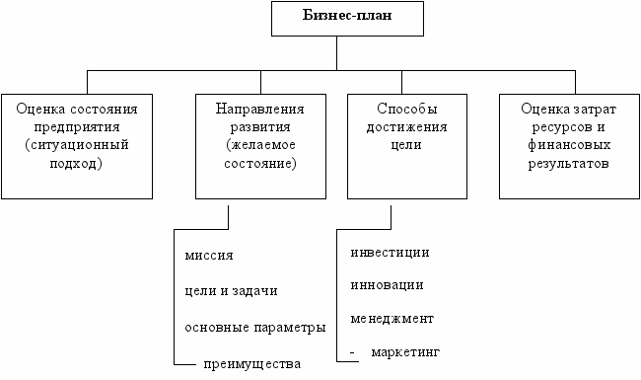
Рисунок 1.1 – Элементы бизнес-плана
Источник: Жариков В.Д. Основы бизнес-планирования в организации: учебное пособие / В.Д. Жариков, В.В. Жариков, В.В. Безпалов.
Подготовка и эффективное использование бизнес-плана имеет первостепенное значение. Этот план может быть разработан менеджером, менеджером, фирмой, группой фирм или консалтинговой организацией. Составлен подробный бизнес-план для определения стратегии развития крупной компании. Зачастую на этапе его подготовки определяются потенциальные партнеры и инвесторы. Что касается временного аспекта бизнес-планирования, большинство фирм строят планы на год. Они подробно изучают различные сферы деятельности компании в этот период, и их развитие характеризуется беглостью. Некоторые фирмы строят планы на срок до 5 лет, и только крупные компании, которые твердо стоят на ногах, планируют более 5 лет.
Наряду с межфирменными функциями бизнес-планирование имеет большое значение при определении стратегии планирования на макроуровне. Совокупность долгосрочных бизнес-планов предприятий составляет информационную базу, которая является основой для разработки общегосударственной плановой политики в рамках государственного регулирования экономики.
Можно выделить следующие основные этапы процесса бизнес-планирования[10]:
1) подготовительный этап;
2) этап разработки бизнес-плана;
3) этап продвижения бизнес-плана на рынке интеллектуальной собственности;
4) этап реализации бизнес-плана.
Основной целью разработки бизнес-плана является планирование хозяйственной деятельности компании на ближайшие и отдаленные периоды в соответствии с потребностями рынка и возможностями получения необходимых ресурсов.
Таким образом, бизнес-план в наибольшей степени используется при оценке рыночной ситуации как вне компании, так и внутри нее при поиске инвесторов. Это может помочь крупным предпринимателям расширить свой бизнес путем покупки акций другой компании или организации новой производственной структуры, а также служит основой для формирования стратегии национального планирования.
Выход на мировой рынок сетевого бизнеса - это возможность расширить свою целевую аудиторию на весь мир, освоить новые стратегии, технологии и стать лидером на местном рынке. Это шанс показать, что продукт соответствует международным стандартам качества, а компания использует современные маркетинговые инструменты. [17].
Каждый сетевой бизнес имеет свои причины для выхода на мировой рынок. Среди основных: невозможность работать на внутреннем рынке; расширение предприятия; улучшение имиджа крупной компании; привлекательность национальных и зарубежных государственных программ, которые направлены на стимулирование мировой торговли; доступ к инновационным разработкам и технологиям и многое другое.
Если компания планирует выход на мировой рынок, то она должна ответить на 3 важных вопроса:
1. Где выходить? Сетевой бизнес решает, выход в какой именно сегмент рынка является в данный момент времени наиболее выгодным. Нужно найти баланс между выгодой, рисками и финансовыми затратами.
2. Когда выходить? Сетевой бизнес должен отдавать себе отчет в том, в какой момент она выходит на внешний рынок. Он может являться первопроходцем или последователем. В каждом случае есть свои достоинства и риски.
3. Как выходить? Чтобы ответить на этот вопрос, необходимо уточнить наличие ресурсов, денег и управленческих навыков [17].
После определения причин и ответа на эти 3 главных вопроса можно уже говорить о составлении бизнес-плана.
Таким образом, рассмотрев цели и сущность бизнес-планирования, а также особенности составления бизнес-планов, можно сделать заключение, что бизнес-план является неотъемлемой частью внутрифирменного планирования, одним из важнейших документов, разрабатываемых на предприятии.

1.2 Особенности стратегии проникновения на международный рынок

Для выбора правильной формы выхода сетевого бизнеса на мировой рынок, в первую очередь, следует оценить перспективы:
Во-первых, необходимо убедиться, что у компании есть необходимый объем активов.
Во-вторых, ценовая политика должна соответствовать потребностям и пожеланиям клиентов.
В-третьих, предлагаемый продукт должен иметь продуманную концепцию и соответствовать международным стандартам качества.
Помимо этого, необходимо заранее исследовать рынок, на который собирается выйти сетевой бизнес. Определить, что и кому можно предложить.
В мировой практике существует три основных направления выхода компании на мировой рынок - экспорт, посредническая деятельность и иерархическая структура. Остановимся подробнее на каждом из этих направлений.
1. Экспортная деятельность. Этот вид деятельности предполагает, что компания производит продукт или услугу на своем внутреннем рынке или в третьей стране и продает их на целевом международном рынке. Компания, выбравшая форму экспорта для выхода на международный рынок, должна заранее определить, какие функции по продвижению своих товаров она сохранит для себя, а какие передаст посредническим компаниям, которые будут представлять ее на внешнем рынке.
Главным достоинством экспортной деятельности является минимизация рисков и затрат. Главный недостаток - слабый контроль посредников в выбранной стране или странах [17].
Экспортная деятельность — это самый простой способ выхода предприятий на внешний рынок. Многие компании экспортом и ограничиваются, периодически выставляя на рынок новые партии продукта.
Есть 3 основных направления экспортной деятельности.
1) Прямой экспорт. Сетевой бизнес заключает прямые договора с дилерами и посредниками и выходит на внешний рынок напрямую, без поддержки третьих лиц. В данном случае фирма самостоятельно ищет посредников на внешнем рынке, составляет необходимую документацию и получает сертификат. Все риски компания также берет на себя.
2) Косвенный экспорт. Сетевой бизнес ищет на внутреннем рынке посредника, который и реализует ее продукт на международном рынке.
3) Совместный экспорт. Данный метод идеален для небольших компаний, у которых нет достаточного количества ресурсов и объема производства, чтобы удовлетворить запросы мирового рынка. Сетевой бизнес ищет партнеров на внутреннем рынке, организует кооперацию и совместными усилиями выходит на внешний рынок.
2. Посредническая деятельность. При посредничестве главная компания не является единственным владельцем сетевого бизнеса, ведущей деятельность на международном рынке, но при этом делит ответственность и контроль [9].
Компания передает посреднику свои наработки, опыт, ресурсы и товары, взамен получает гарантированное представление на внешнем рынке своей стратегии, ограниченную гарантию продаж и т.д.
3. Иерархическое развитие бизнеса. В мировой практике подобный метод выхода на международный рынок носит название инвестиционного способа расширения. В данном случае предполагается полное владение компанией в выбранной стране, без каких-либо партнеров и посредников с правом принятия важных управленческих решений. В целевой стране открывается филиал либо формально независимое предприятие, находящееся при этом в полной собственности головной компании [15].
Данный метод использует два основных пути выхода на мировой рынок.
1) Приобретение готового бизнеса. Компания приобретает контрольный пакет акций фирмы в целевой стране или выполняет слияние. Это позволяет сразу взять некоторую долю рынка. Учитывая, что для слияния или приобретения обычно выбирается возможный конкурент или максимально близкая к этому фирма, это позволяет сразу же уменьшить число будущих конкурентов.
Однако, это имеет свои нюансы: необходимо знать все правила, риски, ограничения и условия, иметь штат квалифицированных специалистов, способных безболезненно провести процесс приобретения или слияния и наладить коммуникационные и иные процессы между филиалами и головным офисом. Перед приобретением компании необходимо тщательно проанализировать ее деятельность с учетом реалий целевой страны.
2) Создание сетевого бизнеса с нуля. В мировой практике существует термин green field strategy, или стратегия зеленого поля. Компания создает новый объект с нуля. Компания приобретает производственную площадку или строит ее, настраивает производственный цикл, занимается продвижением и реализацией товара. На каждом этапе осуществляется максимальный контроль. Также стоит отметить минимальный риск - данный метод не предусматривает рисков, связанных с посредниками, партнерами, приобретением бизнеса. При этом данный способ требует больших финансовых и временных затрат в сравнении с другими.
Успешность выхода сетевого бизнеса на международный рынок зависит от тщательно проработанной стратегии и надлежащего ее исполнения. При разработке стратегии необходимо учитывать множество факторов.
В первую очередь стоит ознакомиться с законодательством государства, освоение рынка которого планируется в дальнейшем. Также требуется изучить список документации и сертификатов, необходимых для реализации, выпускаемой предприятием продукции или оказываемых им услуг на рынке данного государства [13].
Далее следует изучить непосредственно сам рынок: представленных на нем предприятий-конкурентов и их ценовое предложение, уровень спроса на выпускаемую предприятием продукцию или на предоставляемые им услуги, уровень обеспечения спроса предложением, изучение целевой аудитории, поиск потенциальных партнеров и дистрибьюторов. Необходимо обеспечить себя конкурентными преимуществами для выделения собственного продукта или услуги из ассортимента, предлагаемого на рынке, произвести поиск и внедрение в предприятие инновационных технологий для соответствия современным тенденциям, привлечь высококвалифицированных специалистов и провести мероприятия по повышению квалификации имеющегося персонала. Немалую роль играет оптимизация ресурсов и производства с целью формирования конкурентоспособных цен для нового рынка и повышения рентабельности предприятия.
Выход на зарубежные рынки – естественная стадия развития российского сетевого бизнеса, нацеленного на стабильное развитие. Если товары и услуги конкурентного качества, и планируется выход на новый рынок, необходимо полноценно спланировать выход на внешние рынки на всех его этапах [5].
Выход сетевого бизнеса на рынки других стран включает в себя четыре ключевых этапа:
1. Аналитическое обоснование выхода на рынок. Необходимо получить анализ рынка, на который сетевой бизнес собирается выходить.
2. Разработка стратегии развития сетевого бизнеса на рынке.
3. Поиск потенциальных партнеров.
4. Получение дорожной карты для встреч с потенциальными партнерами, где договариваться об условиях поставок товаров [4].
При продвижении товара на зарубежном рынке сетевой бизнес может использовать собственные наработки и методики, менять их в зависимости от требований новой страны. Данный процесс носит название коммуникационной адаптации. Если необходимо приспособить к мировому рынку и товары, и методы продвижения, процесс получает название двойной адаптации.
Процесс адаптации состоит из 4 этапов:
- изменение языка, перевод инструкций и т.д.;
- разработка рекламного сообщения для конкретной страны;
- адаптация к местным СМИ;
- адаптация к условиям выбранной страны разработанных способов продвижения товаров и услуг.
При адаптации к местным СМИ также следует учитывать особенности каждой страны. К примеру, в Швеции и Норвегии под запретом находится телевизионная реклама. Во Франции и Бельгии по телевизору нельзя рекламировать алкоголь и сигареты. В Италии огромной популярностью пользуются журналы, при этом в соседней Австрии больше уважают телевидение [5].
Также адаптируются методы продвижения. Например, в Греции полностью запрещено распространение купонов, а во Франции нет лотерей.
Многое зависит от того, на какой рынок сетевой бизнес планирует выйти - на западный или восточный. В каждом случае есть целый ряд особенностей и нюансов.
Западные компании предпочитают постоянство и работают с поставщиками в течение многих лет. Стоимость товара здесь вторична - ее колебание в разумных пределах особого значения не имеет.
Западная система дистрибуции отличается от постсоветской и восточной. Здесь нет крупных оптовиков, но в огромном количестве представлены небольшие и средние магазины.
Запад предъявляет серьезные требования к качеству товара и наличию сертификатов. Каждая продукция, выходящая на западный рынок, проверяется на соответствие требованиям официальных стандартов Немецкого института по стандартизации и Евросоюза.
В отличие от запада на восточном рынке, крупные оптовики есть. Значение имеет и стоимость товара: как минимум, она должна быть на одном уровне с конкурентами. Как максимум - наименьшей на рынке. Следует учесть, что на Востоке всегда допускается и даже приветствуется торг, поэтому выставленная цена не окончательна.
Таким образом, собрав и тщательно проанализировав всю необходимую информацию, можно выработать действительно эффективную стратегию по выходу предприятия на новый рынок. Но, не менее важно, обеспечить качественное и надлежащее исполнение построенной стратегии. Успешность освоения нового рынка зависит не только от качества выработанной стратегии, но и от уровня системы и методов управления на предприятии, квалификации менеджеров и от их подхода к организации мероприятий по осуществлению выработанной стратегии.

2. Анализ современного состояния сетевого рынка натуральной косметики в России и за рубежом

2.1 Оценка состояния рынка натуральной косметики в России и Европе

Развитие отечественной промышленности в совокупности со сложившимися потребительскими предпочтениями, оказывают положительное влияние на развитие косметического рынка России. На данном этапе особый интерес вызывает сегмент органической косметики.
Натуральные и органические продукты пользуются все большей популярностью, не обошел этот тренд и косметический рынок.
Мировые тенденции отражают значительный рост спроса на «зеленую» косметику: рынок растет в среднем на 8%-10% в год. При этом сегмент органической косметики далек от насыщения, поэтому спрос по-прежнему развивается быстрее предложения.
Российский рынок натуральной и органической косметической продукции в начале своего формирования: только сейчас создается собственная система стандартов, развивается ассортимент продуктов и возрождается отечественная сырьевая база.
Доля России в глобальном объеме производства натуральной косметики еще не слишком велика, при этом она заметно растет в последние годы, опережая по темпам роста общемировые [6].
Существующие предпосылки позволяют предположить, что в ближайшей перспективе российский сегмент натуральной и органической косметики ожидает стабильный рост, которому будет способствовать дальнейшая популяризация натуральной косметики.
Средства для ухода за телом и кожей, наведения макияжа, устранения косметических дефектов – все это косметика. Ассортимент современного рынка впечатляет и всегда располагает к участию обе стороны процесса. Производители ежегодно наращивают объемы производства с достаточной дефрагментацией товаров. Модель поведения покупателей остается стандартной, - в условиях снижения уровня экологии остается необходимость ухода за кожей и телом. Свои корректировки в развитие индустрии вносят бюджет потребителя и динамика действующего законодательства.
В условиях влияния простых факторов на российском рынке косметики рассматривая конъюнктуру российского рынка через призму общемировых тенденций следует отметить шесть крупных отраслей производства косметики. Первые три места занимают направления ухода за кожей и волосами, а также декоративная косметика. Следующие три места остаются за предметами личной гигиены (парфюмерией и дезодорантами, средствами для ухода за полостью рта).
Серьезную поддержку бизнесу на производстве и продаже косметики оказывает современное оснащение. Наряду с аптечными препаратами и товарами народного потребления сегмент продаж натуральной косметики все больше набирает обороты. К 2019 году уровень продаж составил более 15 процентов в сравнении с 9% аналогичного периода прошлого года.
Анализ рынка косметики по итогам 2018-2019 годов позволяет выявить четкие тенденции продаж в перспективе 2020-2021 года. Первыми с прилавков будут уходить средства для ухода за кожей, что принесет отрасли выручку порядка 30 миллиардов рублей. Парфюмерия вместе с оборотом онлайн продаж обеспечит приток возврат инвестиций в виде до 25 миллиардов. Третьим по выручке останется сегмент средств ухода за волосами, - 23 миллиарда в рублевом эквиваленте. Представителям бизнеса следует обратить особое внимание на ассортименты детской косметики, дезодоранты и отечественные товары. Именно они обещают быть в тренде.
На фоне общего роста рынка натуральной косметики намечается тенденция к сокращению прямых продаж. Это будет способствовать увеличению стоимостью товарных категорий за счет коммерческой продажи через интернет.
Недавнее исследование Future Market Insights предсказывает, что рынок натуральной косметики будет расти на 4.8% в 2020. В отчете отслеживается рынок натуральной косметики за период 2018-2027. Согласно отчету, рынок натуральной косметики, согласно прогнозам, вырастет на 4.9% от объема CAGR до 2027 [11].
Основные факторы, стимулирующие спрос на натуральную косметику, включают:
1) рост опасений потребителей относительно побочных эффектов химических веществ в косметике и туалетных принадлежностях;
2) спрос на натуральные ингредиенты, просачивающиеся из продуктов питания в непродовольственные товары, включая косметику и средства личной гигиены;
- распространение знаний о пользе натуральных ингредиентов и повышении этического потребления.
Исследование показало, что потребление натуральной косметики в домашних условиях остается выше по сравнению с их потребностью в коммерческих помещениях салонов. Предпочтение потребителей в отношении органических и натуральных продуктов больше не ограничивается ландшафтом продуктов питания и напитков, а продажи органической косметики в последние годы растут.
На косметику по уходу за натуральными волосами пришлось почти треть продаж в 2019. Растительные средства по уходу за волосами становятся все более популярными среди растущего демографического потребителя, который ищет продукты без химикатов для ежедневного использования. Эти факторы также подпитывают категорию натуральных средств по уходу за кожей, которая по сравнению с предыдущим годом вырастет до 5% в 2020 [11].
Средства по уходу за кожей и волосами пережили значительную эволюцию в составах, тогда как растительные и органические продукты широко используются в косметике и средствах личной гигиены. Сочетание средств по уходу за волосами и кожей составляло более половины доходов рынка натуральной косметики в 2019 году.
Сектор чистой красоты и натуральная косметика для женщин также набирают популярность. По мере того, как потребители стали более осторожно относиться к химическим веществам в уходе за кожей, местные производители используют свои традиционные ноу-хау для создания более безопасного ассортимента натуральной косметики.
Тщательное изучение распределительной сети рынка натуральной косметики показало, что оптовые торговцы или дистрибьюторы остаются предпочтительным выбором для покупки натуральной косметики среди потребителей. Более 2 в 10 натуральных косметических продуктов было продано через оптовиков или дистрибьюторов в 2019.
Помимо этих обычных каналов продаж, потребители также предпочитают магазины в магазинах, где можно купить натуральную косметику. Хотя продажи в магазинах у дома были сопоставимы с продажами оптовиков или дистрибьюторов, гипермаркеты/ супермаркеты и специализированные магазины также продолжают регистрировать значительные объемы продаж натуральной косметики. Потребители также выбрали вариант покупки через Интернет, однако ограниченные возможности премиальных продуктов ограничивают продажи, поскольку потребители предпочитают экономически эффективные и надежные продукты.
Европа станет крупнейшим потребителем натуральной косметики, и APEJ и Северная Америка, как ожидается, последуют ее примеру. Континент имеет сложную законодательную базу для выхода участников рынка косметики на рынок ЕС.
В Европе лидирует Германия с объемом продаж 815 миллионов евро в 2011 году и долей рынка 6,5%. Это сильный и самый большой рынок в Европе, хотя в настоящее время рост замедляется, и в прошлом году впервые желтая категория росла более быстрыми темпами, по сравнению с зеленой. В Германии на «зеленый» и «желтый» сегменты в целом приходится 13,1% рынка. Другим наиболее быстро растущим рынком натуральной косметики в Европе является Франция. На ее долю приходится более 4%. Великобритания и Италия – занимают третье и четвертое места по размеру рынка натуральной косметики.
В Германии натуральная косметика продается буквально на каждом углу через любые каналы дистрибьюции. Выход на рынок натуральной косметики таких крупных международных компаний, как L’Oreal и Unilever тоже вносит дополнительное разнообразие в ассортимент натуральной косметики. «Зеленая» косметика привлекает все больше и больше клиентов.
На рынке Германии очень часто продаются частные торговые марки натуральных косметических средств, и этот тренд постоянно растет. Продажи частных марок (СТМ/private label) в Германии – это уже 50% штучного оборота рынка натуральной косметики! Главный немецкий СТМ-бренд это Alverde от компании DM, у которого есть более 2400 магазинов.
Кроме того, любовь Европы к натуральным растительным ингредиентам в сочетании с усилиями региона по содействию устойчивому развитию подпитывает спрос на натуральные ингредиенты. В Европе спрос по-прежнему сосредоточен в странах EU5, включая Германию, Францию, Италию, Испанию и Великобританию, где благодаря возможности использования обширной дистрибьюторской сети с несколькими каналами продаж рынок натуральной косметики привлекает новых потребителей.

2.2 Международный опыт развития сетевого рынка натуральной косметики в России

Косметические ингредиенты, которые могут представлять потенциальную опасность для здоровья – предмет для растущего беспокойства со стороны все большего количества потребителей. По этой причине во всем мире в последние несколько лет быстрыми темпами растет сегмент натуральной косметики. Это оказывает все большее влияние на косметическую промышленность в целом. Рынок меняется вследствие того, что зеленая косметика оказывается все более и более успешной
На сегодняшний день мировой рынок косметики постоянно растет и развивается. Прошедший 2019 год стал лучшим годом по продаже косметики благодаря постоянным инновациям за последние 20 лет.
Рост мирового косметического рынка в 2019 году равен 5,5% Российский косметический рынок занимает 4% от мирового, а Европа – это 20% от мирового рынка натуральной косметики.
Текущая ситуация на мировом рынке характеризуется тем, что границы между «почти натуральной» и «натуральной» косметикой (между желтой и зеленой категориями) становятся все более размытыми. В России складывается похожая ситуация. На Российском рынке занимают доминирующее положение мировые лидеры косметической промышленности, которые выпускают косметику, относящуюся к желтой категории, т.е. «почти натуральную», такие как Yves Rocher, L`Occitane, Lush, The Body Shop и Oriflame. На их долю приходится около 6% рынка[21].
Среднегодовые темпы роста глобального рынка индустрии красоты в 2018 году увеличились на 0,6%. Проанализировав годовые темпы роста, начиная с 2004 года, можно прийти к заключению, что показатели 2019 года являются наиболее высокими, что также подтверждает заявление о том, что этот год стал лучшим для индустрии за последние два десятилетия (рисунок 2.1).
Мировой рынок косметики в 2019 году составил $507,75 млрд.
Российский косметический рынок занимает 4% от мирового. Россия в настоящее время занимает 4% мирового рынка красоты. По объему страна в настоящее время занимает 4-е место в Европе после Германии, Франции и Великобритании. По потреблению косметики на душу населения Россия занимает 6-е место в мире [21].
Крупнейшими категориями товаров для красоты и личной гигиены по-прежнему являются уход за волосами и парфюмерия (23% и 22% российского рынка красоты соответственно). Наиболее динамичны парфюмерия и уход за кожей.
Ожидается, что при размере рынка в $34,5 млрд в 2019 году мировые продажи натуральной косметики достигнут $54,5 млрд к 2027 году при среднегодовых темпах роста в 5,2%. Эта динамика вызвана растущим беспокойством потребителей относительно побочных эффектов химических веществ в косметике и туалетных принадлежностях, распространением знаний о пользе натуральных ингредиентов и повышением потребительского спроса на «этические» товары.

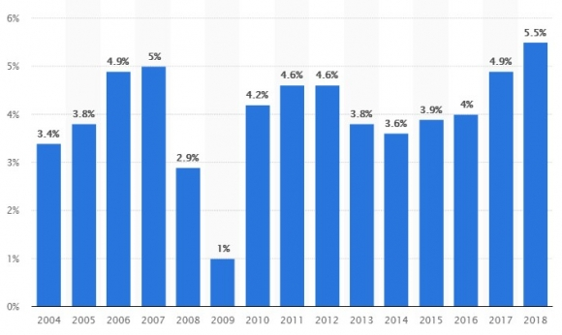

Рисунок 2.1 - Годовые темпы роста мирового косметического рынка 2004-2018 гг.
Источник: Индустрия косметики - статистика и факты [Электронный ресурс] https://www.statista.com/topics/3137/cosmetics-industry/

15 лет прошло с того времени, когда Россия впервые познакомилась с натуральной и органической косметикой. Сегодня во всем мире, учитывая ситуацию с экологией, в сельском хозяйстве и пищевой промышленности, повышенный интерес к естественному здоровью, спрос на натуральную и органическую косметику продолжает расти [11].
Представители натуральных косметических брендов в России смотрят в будущее с оптимизмом. Известные западные игроки (например, Styx и Weleda) укрепляют свои позиции, а новые марки постоянно приходят на рынок. Российский рынок натуральной косметики долго испытывал дефицит отечественных марок. Пустующую нишу уверенно заняла отечественная марка Natura Sibirica от компании Первое Решение.
Отсутствие конкуренции на массовом рынке натуральной косметики сделало марку Natura Sibirica популярной у потребителя и обеспечило огромный рост продаж в течение 2011 года. Поскольку, в отличие от Запада, в российской розничной продаже отсутствуют серьезные частные марки натуральной косметики, Natura Siberica зарекомендовала себя во входном ценовом сегменте и сделала натуральную косметику доступной для всех.
Аптеки, которые ранее были в России практически единственным местом, где можно было приобрести натуральную косметику, получили серьезных конкурентов. Сеть розничных магазинов Organic Shop, которая тоже принадлежит компании «Первое Решение», выросла до семи магазинов и не собирается останавливаться на этой цифре. Планируется открытие более чем 100 магазинов в России и странах СНГ. Дополнительно были открыты и другие новые специализированные магазины по продаже натуральной косметики, не только в крупных городах, но и в регионах.
Для сертифицированной по экостандартам косметики открывается как национальный рынок, так и экспортные каналы. На путь снижения рисков от использования косметики встают и европейские производители «традиционной» косметики. Так, в июне 2019 года в европейский регламент добавлены 227 ингредиентов, отнесенных к группе «CMR». В рамках программы гармонизации международного законодательства этих изменений в ТР ТС 009/2011 вскоре следует ожидать и в России.
Таким образом, можно сделать вывод, что также, как и во всем мире, косметический рынок в России станет более «зеленым», особенно это касается сегмента mass market, открытого для натуральной косметики. Экосертификаты и четкая коммуникация повышают доверие потребителя к натуральным продуктам. Рынок предлагает индивидуальный выбор степени натуральности и цены. Для развития рынка натуральной косметики в России, очень важны: дальнейшее участие российских компаний и деятельность крупных мировых игроков. В любом случае, натуральная косметика и почти натуральная косметика будут продолжать динамично расти.
Несмотря на то, что в настоящее время сегмент натуральной косметики в России относительно небольшой, он предлагает большие возможности для поставщиков, контрактных производителей и косметических компаний. Согласно прогнозам, в ближайшее время рынок натуральной косметики в России догонит рынки европейских стран.

3. Бизнес-планирование проекта по созданию сетевого бизнеса ООО «Argentum Apothecary»

3.1 Формирование структуры управления и расчет кадрового потенциала организации

На сегодняшний день развитие отечественного производства одно из главных направлений экономической политики РФ.
Рассмотрим основные этапы создания предприятия по производству инновационной косметики целесообразно проанализировать на примере стартап-проекта компании «Argentum Apothecary», которая будет являться одним из первых производителей натуральной кислородной косметики в регионе.
На начальном этапе предполагается зарождение идеи, формирование команды, создание концепции. На данном этапе существует только абстрактная идея будущей фирмы и желание ее реализовать.
Проект производства кислородной косметики представляет собой научно-обоснованный концептуальный проект, содержащий детальную проработку каждого вопроса этапов создания и реализации.
Данный проект не предусматривает вовлечение государственного финансирования, либо гарантирования за счет средств государства, так как он будет профинансирован за счет частных инвесторов.
Цель проекта: запуск предприятия по производству косметики в г. Краснодар.
Задачи проекта: вывод на рынок косметики предприятия, производящего косметику для широкой целевой аудитории от 18 лет со средними доходами относительно уровня региона.
Сформирована поэтапная модель разработки и реализации производства новой продукции на фармацевтическом рынке (рисунок 3.1).
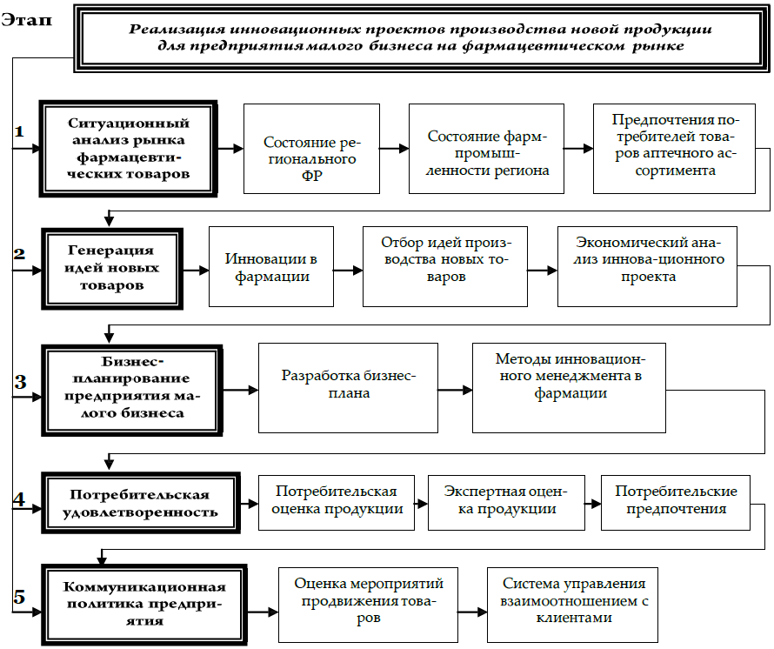

Рисунок 3.1 - Модель разработки и реализации инновационного проекта для производства новой продукции на фармацевтическом рынке кислородной косметики
Источник: Составлено автором и на основе: «Руководство Ernst & Young по составлению бизнес-планов»

Планируемая организационно-правовая форма предприятия – общество с ограниченной ответственностью (ООО). Рассмотрим преимущества и недостатки ООО.
К преимуществам можно отнести:
- ограничение финансовой ответственности;
- взносом в уставный капитал (УК) могут служить не только деньги, но и другое имущество, и даже имущественные права (например, право аренды чего-либо);
- полная свобода в распоряжении долей в УК (продажа, дарение, передача по наследству;
- возможность «нарастить» уставный капитал за счет привлечения новых совладельцев, в том числе граждан других государств;
- возможность создания организационной структуры, разделяющей сферы ответственности внутри организации.
В свою очередь, среди недостатков ООО выделяют:
- многоступенчатость системы подготовки документов с их последующей регистрацией для создания бизнеса;
- необходимость вести «полноценный» бухгалтерский учет. По мере роста компании потребность в штатных специалистах, занимающихся этой областью, постоянно растет и наступает тот момент, когда без штатного бухгалтера просто не обойтись;
- жестко регламентированный документооборот, затрагивающий принятие любых решений.
Все косметические средства, производимые в ЕАЭС или ввозимые на единую таможенную территорию Союза из-за границы, подлежат обязательной оценке.
После того, как была проведена процедура сертификации, производитель косметики получает декларацию и протокол испытаний, с этого момента можно совершенно легально реализовывать товар в России и странах Таможенного Союза.
В первую очередь, необходимо определить организационную структуру. Говоря об организационной структуре, мы имеем в виду концептуальную схему, вокруг которой организуется группа людей, основу, на которой держатся все функции. Организационная структура предприятия — это, по сути, руководство для пользования, которое объясняет, как организация выстроена и как она работает.
Организационная структура формируется в зависимости от целей деятельности предприятия и необходимых для этого подразделений. Именно подразделения осуществляют функции, которые составляют бизнес-процессы предприятия. В связи с этим, рассмотрим наглядно планируемую организационную структуру ООО «Argentum Apothecary» на рисунке 3.2.

Рисунок 3.2 – Организационная структура ООО «Argentum Apothecary»
Источник: Составлено автором

Далее целесообразным будет рассмотреть штатное расписание ООО «Argentum Apothecary» в таблице 3.1.
Затраты на персонал будут составлять 848 тыс. руб.
Как видно из представленной структуры, в офисе будут работать директор, секретарь, начальник коммерческого отдела, бухгалтер (1 или 2 человека) и менеджеры по продажам (4 человека). В производстве при таком расчете будет задействовано 5 человек: технолог, варщик-оператор, заведующий складом, упаковщик и механик по производственному оборудованию (он же слесарь).

Таблица 3.1 – Штатное расписание ООО «Argentum Apothecary»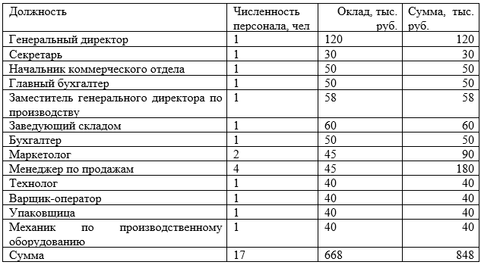
Источник: Составлено автором

Таким образом, разработка стратегически эффективной организационной структуры управления является основным условием реализации выбранной стратегии адаптации предприятия к внешним условиям функционирования. В дальнейшем, необходимо будет учитывать, насколько структура обеспечивает достижение организацией «Argentum Apothecary» результатов, соответствующих поставленным перед ней целям, с другой - насколько ее внутреннее построение и процессы функционирования адекватны объективным требованиям к их содержанию, организации и свойствам.

3.2 Маркетинговая и финансовая стратегия производства

Перед тем как продукция выйдет на рынок необходимо провести анализ конкурентной среды и определить целевую аудиторию.
Конкурентами разрабатываемой нами продукции являются:
1. Faberlic – крема Faberlic содержат аквафтем, восстанавливающий эластичность кожи и служащий противоотечным средством. Продукцию распространяют при помощи регулярно выпускаемых каталогов через дистрибьюторскую сеть.
2. Oxygen Botanicals - в своих продуктах используют молекулы кислорода, заключённые в некие «сферы». Данные образования в совокупности формируют кислородный коктейль и при контакте с кожей высвобождают О2 из заточения.
3. Lancaster – используют кислородную увлажняющую линию против старения кожи.
Основная целевая аудитория: девушки от 18 до 35 лет, которые ведут активный образ жизни имеющие средний доход.
В целях активного продвижения продукции необходимо активно внедрять интернет технологии в проект, а также разработать сайт с онлайн-каталогом продукции. С целью лучшей узнаваемости необходимо разработать фирменный стиль и логотип, который будет легко узнаваться и запоминаться.
Для продвижения продукции кислородной косметики, в первую очередь, следует уделить внимание социальной сети - Instagram, как одной из самых эффективных инструментов продвижения товаров, необходимо постоянно активно развивать и добавлять фотографии новой продукции ООО «Argentum Apothecary» с ее подробным описанием и эффектом от применения. К тому же, Instagram обеспечивает возможность для клиентов оставлять свои комментарии, что тоже может повысить спрос на данную продукцию.
Для внедрения инновационной продукции кислородной косметики необходимо использовать канал YouTube, где в видео ролике можно рассказать о всех наглядных преимуществах данной косметики. Создание канала «Argentum Apothecary» поможет не только наглядно ознакомиться с новой продукцией, что увеличит лояльность потребителей, но и поспособствует созданию качественного целевого трафика, поскольку видео легче оптимизируется под целевую аудиторию и нужную тематику с помощью ключевых запросов и описаний.
Заключительная стадия предполагает выход компании на глобальный рынок и развитие ее экономического потенциала. Компания «Argentum Apothecary» является разработанным вариантом эффективного коммуникационного продвижения в условиях ограниченного финансирования. В довольно короткие сроки с помощью грамотного ведения страниц в социальных сетях «Вконтакте» и «Instagram», а также наполнения официального сайта компании интересной и актуальной информацией, инновационная кислородная косметика торговой марки «Argentum Apothecary» получит широкую известность среди ценителей качественных, натуральных и при этом доступных по цене косметических средств не только в России, но и странах ближнего зарубежья.
На рисунке 3.5 приведена сформированная нами модель продвижения от производителя до потребителя на рынке.
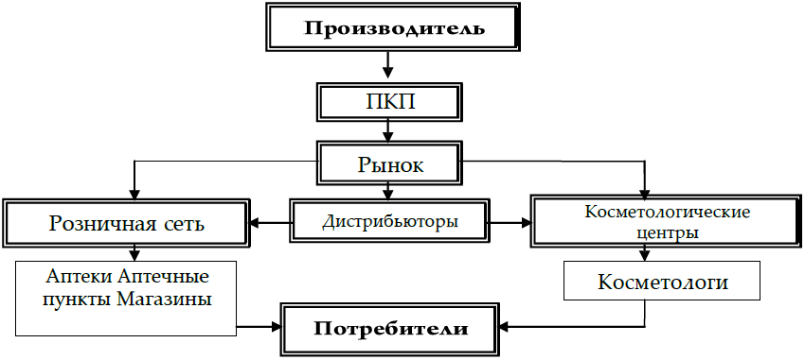
Рисунок 3.3 - Модель продвижения кислородной косметики от производителя до потребителя на рынке
Источник: Составлено автором и на основе: «Руководство Ernst & Young по составлению бизнес-планов»

Также нами выделены три основных направления коммуникационной политики ООО «Argentum Apothecary», включающие соответствующие мероприятия, проекты и программы (Рисунок 3.4).

Рисунок 3.4 – Направления коммуникационной политики
Источник: Составлено автором

Далее рассмотрим сам процесс производства кислородной косметики, который будет состоять из следующих этапов.
1. Разработка продукта;
2. Составление технического задания;
3. Отдача продукции на сертификацию;
4. Утверждение эталонного образца, включая упаковку, стоимость производства и фасовку в упаковку;
5. Тестирование.
Теперь приведем плановые затраты ООО «Argentum Apothecary» на данном этапе в таблице 3.2.
Таблица 3.2 – Производственные затраты ООО «Argentum Apothecary»
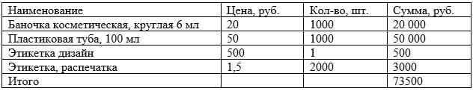
Источник: Составлено автором

Для того, чтобы обеспечить эффективное и качественное производство продукции необходимо соответствующее оборудование. Для более наглядного рассмотрения оборудование для кремового производства представлено на рисунке 3.5.

Рисунок 3.5 - Оборудование для кремового производства
Источник: Составлено автором

Фасовочная машина с производительностью 200 доз в час обойдется в сумму около 1290744 руб.= 1290,74 руб.
Абсолютно все кремы имеют идентичную основу, разнообразие – «заслуга» добавок и компонентов.
На первых порах будет достаточно закупки нескольких партий наиболее распространенных компонентов (таблица 3.3).
Таблица 3.3 – Затраты на основные распространенные компоненты
Наименование | Цена, руб. | Кол-во, шт. | Сумма, руб.
Экстракт белого чая, кг | 3680 | 11 | 40480
Кокосовое масло, кг | 1068 | 15 | 16020
Оливковое масло, кг | 9000 | 7 | 63000
Минеральное масло, кг | 1512 | 8 | 12096
Силикон, кг | 3500 | 5 | 17500
Эмульгатор Т-8, кг | 771 | 10 | 7710
Молекулы кислорода, м³ | 12500 | 6 | 75000
Итого |  |  | 231806
Источник: Составлено автором

Общие затраты на производство составят 231806 + 73500 +1671010+1290744 = 3267060 руб. = 3267,06 тыс. руб.
Поставщиков для своего производства кремов следует выбирать из числа компаний, занимающихся разработкой и созданием химического сырья для фармацевтики, производителей косметики, пищевых продуктов и бытовой химии.
Таким образом, мы рассмотрели маркетинговую и финансовую стратегию ООО «Argentum Apothecary». Изучили основных конкурентов, выяснили, что в целях активного продвижения продукции необходимо активно внедрять интернет технологии в проект, а также разработать сайт с онлайн-каталогом продукции и фирменный стиль компании. Были рассмотрены основные этапы производства продукции и составлены общие затраты на производство.

3.3 Экономическое обоснование создания производства и проникновения на международный рынок

Капитальные инвестиции являются основой для развития любых видов производства, получения ими независимости в условиях рынка - Планируемые капитальные инвестиции на открытие производства инновационной косметики ООО «Argentum Apothecary» представлены в Таблице 3.4.

Таблица 3.4 - Планируемые капитальные инвестиции на открытие производства инновационной косметики ООО «Argentum Apothecary» 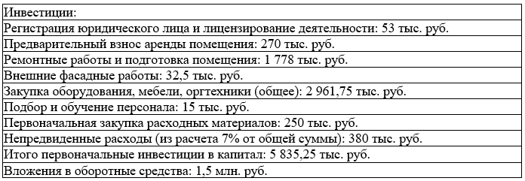
Источник: Составлено автором

Инвестиции в бизнес-проект составят – 7,4 млн. руб., и распределены следующим образом:
1. Банковский кредит – 5,5 млн. руб.
2. Личные средства инициатора проекта – 1,9 млн. руб.
3. Условия кредитования:
4. Годовая ставка – 15% в год
5. Длительность кредитования – 3 года
6. Отсрочка платежей – 4 мес.
В результате прогноза текущих расходов на 10 лет, получаем, что выручка составит 526866,44 тыс. руб., себестоимость продукции 109393,51 тыс. руб., прибыль от продаж составит 417472,93 тыс. руб., заработная плата с начислениями составит 284747,19 тыс. руб.
Управленческие расходы будут составлять 37122,33 тыс. руб., коммерческие расходы составят 15874,68 тыс. руб., производственные расходы – 19825,60 тыс. руб.
Прибыль составит 59903,13 тыс. руб., проценты по кредитам составят 3195,45 тыс. руб., налоги – 48824,26 тыс. руб.
Чистая прибыль составит 11078,9 тыс. руб.
Административные расходы за рассматриваемый период составят 23 201 тыс. руб., коммерческие расходы составят 15875 тыс. руб.
Ставка НДФЛ выбрана 15%. Отчисления в социальные фонды выбраны по ставке 30%. Налог на прибыль составляет 20%.
Далее проведем анализ предполагаемых инвестиций предприятия, которые подробно указаны в Приложении 1.
Таким образом, исходя из данных таблицы, приведенной в Приложении 1, планируемые инвестиции потребуются в размере 5900 тыс. руб., или 5,9 млн. руб.
Наибольшая доля непредвиденных расходов будет осуществлена в 8 месяц реализации проекта на 2790550 руб. В 7 месяце сумма сократится до 1626200 руб. В 9 месяце сумма будет наименьшей. И будет составлять 577750 руб.
Расходы на помещение будут составлять в 6 месяце 750000 руб., в 7 месяце они вырастут в два раза до 1472450 труб. В 8 месяце сумма продолжит увеличиваться до 2599300 руб. При этом к 9 месяцу расходы на помещение сократятся до 470500 руб.
Маркетингом планируется заниматься с 7 месяца. Так, затраты будут составлять 35000 руб., в 8 месяце – 20000 руб., в 9 месяце – 55000 руб.
Организационные расходы при открытии производства инновационной косметики ООО «Argentum Apothecary», на фоне остальных затрат – незначительны. Так в 6 месяце они будут составлять 14750 руб., в 7 месяце – 4750 руб., в 8 месяце – 19250 руб., в 9 месяце – 14250 руб. 44% инвестиций, осуществленных в 6 месяце, будут собственные средства инициатора проекта, а оставшиеся 56% - заемные средства.
Наибольшие инвестиции будут вложены в 7 и 8 месяце. К 9 месяцу уровень вложений сократится до 500000 руб.
Далее проведем расчет планируемой себестоимости и ценообразования ООО «Argentum Apothecary» в таблице 3.5.

Таблица 3.5 – Планируемая себестоимость и ценообразование ООО «Argentum Apothecary»
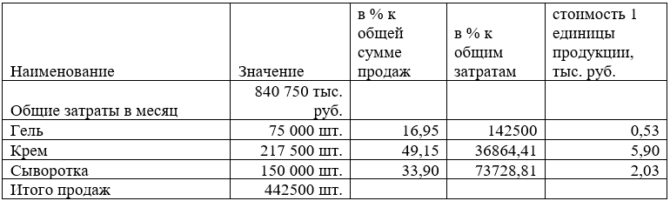
Источник: Составлено автором

Таким образом, планируется продать: геля 75 000 шт.; крема 217 500 шт.; сыворотки 150 000 шт.
Общая стоимость затрат составляет 840750 тыс. руб. При планируемых объемах продаж, геля 75000 шт., которые составляют 16,95% от общего числа продаж, получим, что плановая себестоимость 1 ед. крема составит 0,53 тыс. руб. или 530 руб. Стоимость 1 единицы крема составит 5,90 тыс. руб., или 5900 руб. Стоимость 1 единицы сыворотки составит 2,03 тыс. руб., или 2030 руб.
Наибольший удельный вес продаж планируется именно на инновационную кислородную косметику.
Как видно из рисунка 3.6, в 1 год сумма денежного потока от операционной деятельности составила -1047,05 тыс. руб., а со второго года увеличилась в более чем два раза - +2245,53 тыс. руб. К 10 году реализации проекта поток операционной деятельности составит +9181,59 тыс. руб.

Рисунок 3.6 – Динамика потока от операционной деятельности ООО «Argentum Apothecary»
Источник: Составлено автором

Динамика потока от финансовой деятельности (рисунок 3.6) показывает нисходящую тенденцию. Так, в 1 год он составит 5766,29 тыс. руб., во 2 и 3 года – 1065,15 тыс. руб., а в 4 год – 798,86 тыс. руб.

Рисунок 3.7 – Динамика потока от финансовой деятельности ООО «Argentum Apothecary»
Источник: Составлено автором
Далее рассмотрим поток от инвестиционной деятельности.
Поток от инвестиционной деятельности в 1 год составит 5835,25 тыс. руб. Чистый денежный поток (рисунок 3.7) за период за 1 год является наименьшим – 1116 тыс. руб., во 2 году он составляет 3311 тыс. руб., на протяжении 3-5 лет он показывает относительную стабильность, после чего с 6 года начинается его рост.

Рисунок 3.7 – Чистый денежный поток за период ООО «Argentum Apothecary»
Источник: Составлено автором

В 10 году чистый денежный поток составит 9182 тыс. руб.
Для реализации проекта открытия производства инновационной кислородной косметики ООО «Argentum Apothecary» необходимо инвестирование в размере 7,4 млн. руб. Из них начальные капитальные вложения составят 5,9 млн. руб., которые на 5,5 млн. руб. обеспечиваются банковским кредитом.
Срок окупаемости представлен в таблице (Приложение 2) Как видно из Приложения 2, кредитные средства были использованы в 6-9 месяцах.
Сумма к погашению составила 88762,6 тыс. руб. к 40 месяцу.
Простой срок окупаемости составит: 20 месяцев, или 1,67 лет.
Дисконтированный срок окупаемости составит 21 месяц, или 1,75 лет.
Таким образом, ЧДД к концу 4 года составит 3137,05 тыс. руб.
Приведем точку безубыточности на рисунке 3.8

Рисунок 3.8 – Точка безубыточности
Источник: Составлено автором

Выручка в точке безубыточности составляет 1936944 руб.
Таким образом, создание проекта по открытию производства инновационной кислородной косметики ООО «Argentum Apothecary» считаем эффективным и экономически целесообразным.
Расчеты показали, что проект производства инновационной кислородной косметики ООО «Argentum Apothecary» при текущих условиях может окупиться. Открытие требует значительных вложений, оборудования и обеспечение бизнеса. Необходимо иметь более высокие показатели роста. Также целесообразно уделять внимание развитию клиентской базы и сервису.

ЗАКЛЮЧЕНИЕ

Подводя итог, можно сделать следующие выводы.
Рассмотрев цели и сущность бизнес-планирования, а также особенности составления бизнес-планов, можно сделать заключение, что бизнес-план является неотъемлемой частью внутрифирменного планирования, одним из важнейших документов, разрабатываемых на предприятии.
В условиях рынка нереально добиться стабильного успеха в бизнесе, если вы не планируете его эффективное развитие, не постоянно накапливаете информацию о своем состоянии и перспективах, о состоянии целевых рынков, положении на них конкурентов и т.д.
Основной целью разработки бизнес-плана является планирование хозяйственной деятельности компании на ближайшие и отдаленные периоды в соответствии с потребностями рынка и возможностями получения необходимых ресурсов.
Таким образом, бизнес-план в наибольшей степени используется при оценке рыночной ситуации как вне компании, так и внутри нее при поиске инвесторов. Это может помочь крупным предпринимателям расширить свой бизнес путем покупки акций другой компании или организации новой производственной структуры, а также служит основой для формирования стратегии национального планирования.
На сегодняшний день мировой рынок косметики постоянно растет и развивается. Прошедший 2019 год стал лучшим годом по продаже косметики благодаря постоянным инновациям за последние 20 лет.
Для развития рынка натуральной косметики в России, очень важны: дальнейшее участие российских компаний и деятельность крупных мировых игроков. В любом случае, натуральная косметика будет продолжать динамично расти.
Несмотря на то, что в настоящее время сегмент натуральной косметики в России относительно небольшой, он предлагает большие возможности для поставщиков, контрактных производителей и косметических компаний. Согласно прогнозам, в ближайшее время рынок натуральной косметики в России догонит рынки европейских стран.
Собрав и тщательно проанализировав всю необходимую информацию, можно выработать действительно эффективную стратегию по выходу предприятия на новый рынок. Но, не менее важно, обеспечить качественное и надлежащее исполнение построенной стратегии. Успешность освоения нового рынка зависит не только от качества выработанной стратегии, но и от уровня системы и методов управления на предприятии, квалификации менеджеров и от их подхода к организации мероприятий по осуществлению выработанной стратегии.
В работе была рассмотрена маркетинговая и финансовая стратегия проекта ООО «Argentum Apothecary» по кислородной косметике. Было изучены основные конкурентов, выяснено, что в целях активного продвижения продукции необходимо активно внедрять интернет технологии в проект, а также разработать сайт с онлайн-каталогом продукции и фирменный стиль компании. Были рассмотрены основные этапы производства продукции и составлены общие затраты на производство.
Таким образом, создание проекта по открытию производства инновационной кислородной косметики ООО «Argentum Apothecary» считаем эффективным и экономически целесообразным. Дисконтированный срок окупаемости составит 21 месяц, или 1,75 лет.
Расчеты показали, что проект производства инновационной кислородной косметики ООО «Argentum Apothecary» при текущих условиях может окупиться. Открытие требует значительных вложений, оборудования и обеспечение бизнеса. Также целесообразно уделять внимание развитию клиентской базы и сервису.

СПИСОК ИСПОЛЬЗОВАННЫХ ИСТОЧНИКОВ

- Асаул А.Н. Теория и практика принятия решения по выходу организации из кризиса. СПб: АНО «ИПЭВ», 2017. 224 с.
- Бабич Т.Н. Планирование на предприятии : учебник / Т.Н. Бабич, Ю.В. Вертакова. — Москва : КНОРУС, 2018. — 344 с. —Балабанов И.Т. Инновационный менеджмент. – С.-Пб., 2017. — 187 с.
- Бизнес-планирование в туризме: учебник / под общ. ред. Т.В. Харитоновой, А.В. Шарковой. — Москва: Дашков и К, 2017. — 288 с.
- Бизнес-планирование: учебное пособие / Ю.Ю. Костюхин [и др.]. — Москва: МИСИС, 2017. — 104 с.
- Болдырева, Н.П. Бизнес-планирование: учебное пособие / Н.П. Болдырева. — Москва: ФЛИНТА, 2016. — 148 с.
- Герасименко В.В. Ценовая политика фирмы. – М.: Финстатинформ, 2016. — 214 с.
- Горбунов, В.Л. Бизнес-планирование: учебное пособие / В.Л. Горбунов. — Москва: 2018. — 422 с.
- Денисова И.П., Управление издержками. - М., 2017. — 82 с.
- Дубровин, И.А. Бизнес-планирование на предприятии: учебник / И.А. Дубровин. — Москва: Дашков и К, 2017. — 432 с.
- Жариков В.Д. Основы бизнес-планирования в организации : учебное пособие / В.Д. Жариков, В.В. Жариков, В.В. Безпалов. — М. : КНОРУС, 2015. — 200 с.
- Зигель Э.С. Пособие ЭРНСТ энд Янг по составлению бизнес-плана. – М.: Джон Уайли энд Санз, 2017.
- Кравченко, Т.С. Бизнес-планирование: учебное пособие / Т.С. Кравченко. — Орел: ОрелГАУ, 2016. — 202 с.
- Писарева, А.В. Бизнес-планирование: методические указания / А.В. Писарева. — Москва: МГТУ им. Н.Э. Баумана, 2017. — 52 с.
- Платонова Н.А. Планирование деятельности предприятия / Н.А. Платонова, Т.В. Харитонова. — М.: Дело и сервис, 2017.
- Реброва, Н.П. Территориальный маркетинг: учебное пособие / Н.П. Реброва. — Москва: Прометей, 2018. — 142 с.
- Сайт «Argentum Apothecary». Натуральная косметика» // URL: https://argentumapothecary.com (дата обращения: 29.04.2020).
- Синяева, И.М. Маркетинг: учебник для академического бакалавриата / И. М. Синяева, О. Н. Романенкова. — 3-е изд., перераб. и доп. — М. : Издательство Юрайт, 2017 — 495 с.
- Форд Брайен Руководство Ernst & Young по составлению бизнес-планов / Форд Брайен, Борнстайн Джей, Пруэтт Патрик— Электрон. текстовые данные. — М.: Альпина Паблишер, 2019. — 264 c.
- Шим Д.К., Сигел Д.Г. Методы управления стоимостью и анализ затрат. – М., 2018. — 94 с.
- Шкурко, В. Е. Бизнес-планирование в предпринимательской деятельности: [учеб. пособие] / В. Е. Шкурко, Н. Ю. Никитина; М-во образования и науки Рос. Федерации, Урал. федер. ун-т. — Екатеринбург: Изд‑во Урал. ун-та, 2016. — 172 с.
- Индустрия косметики - статистика и факты [Электронный ресурс] https://www.statista.com/topics/3137/cosmetics-industry/

Приложение 1
Таблица – Инвестиции
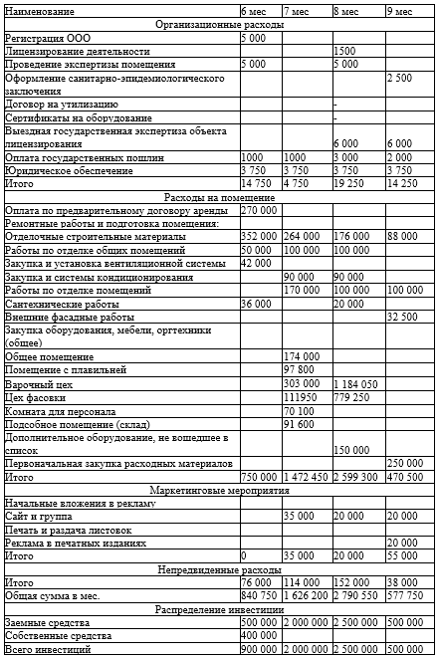
Приложение 2
Таблица – Срок окупаемости
